**1 апреля - Международный день птиц**

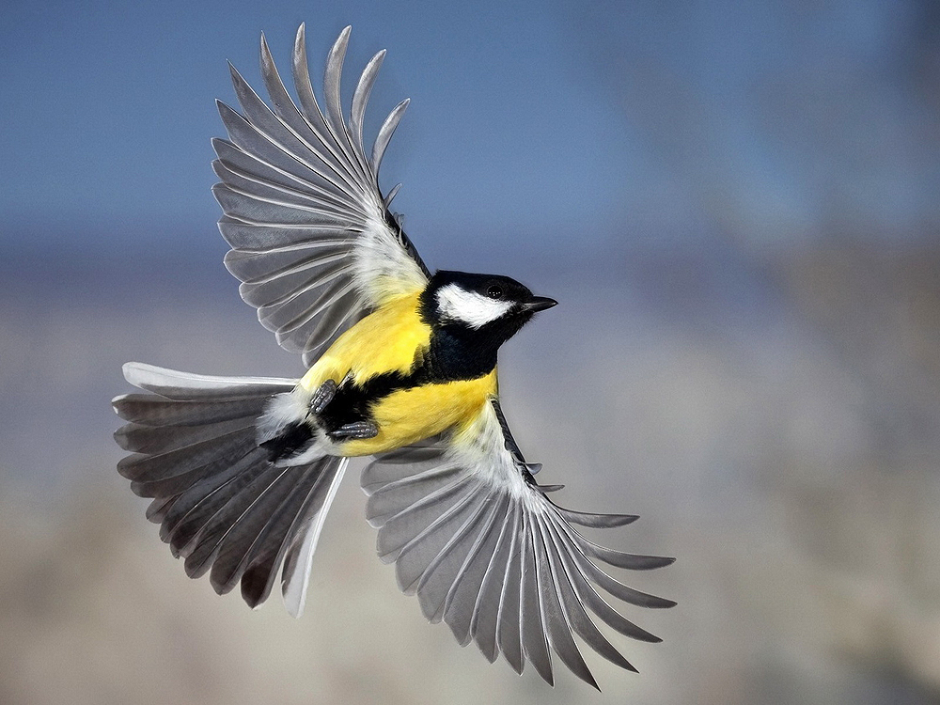 Впервые День птиц был проведен в 1924 г. под руководством учителя Мазурова в Ермолинской школе Смоленской области

Весной 1998 г. детский журнал "Муравей" предложил возродить День птиц. Этот призыв поддержали Федеральная служба лесного хозяйства и Союз охраны птиц России, а праздник приурочили к 1 апреля

**7 апреля - Всемирный день здоровья**



**15 апреля - День экологических знаний**

15 апреля в мире празднуется День экологических знаний. Чтобы привлечь внимание к проблемам экологии и распространить полезные знания об окружающей среде во многих уголках планеты пройдут всевозможные акции от уроков экологии и ролевых игр до научных конференций или спектаклей.

**22 апреля - День Земли**



В России День Земли отмечают с 1990 года. Организуются кинофестивали, выставки, концерты, пресс-конференции, уличные шествия, выступления в школах, работа со средствами массовой информации, подготавливаются обращения и петиции.

**22—29 апреля — Акция "Марш парков"**

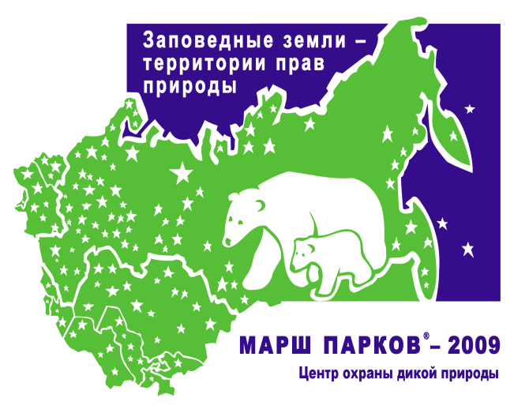 Впервые Дни заповедников и национальных парков были организованы в 1996 г. по инициативе Центра охраны дикой природы. Этот праздник, который проводят ежегодно как пропагандистскую акцию в поддержку охраняемых природных территорий, получил название "Марш парков".

**24 апреля - Всемирный день защиты лабораторных животных**

